МДОУ «Детский сад № 21» города Ярославля

ГАЗЕТА
ДЛЯ ЛЮБОЗНАТЕЛЬНЫХ
РОДИТЕЛЕЙ

Выпуск № 29,
Сентябрь 2022 г

Подготовили: Каталевская Е.В.
Соколова М.М.

Витаминный календарь. Витамины для осени.

Осенью наиболее важными витаминами для ребенка являются витамины А, С и группы В. Основными источниками витамина А являются морковь, болгарский перец, тыква, петрушка, яблоки, абрикосы, дыни, персики, брокколи. Эти овощи и фрукты в изобилии есть осенью.
В осенний период многие, включая детей, подвержены стрессам и неврозам. Чтобы укрепить нервную систему ребенка, в его рационе должен присутствовать витамин В1 (тиамин). Кроме того, он улучшает работу пищеварительной системы. К продуктам-источникам этого витамина относятся проросшие зерна пшеницы, отруби, печень, фасоль, картофель, горох, свиная печень.

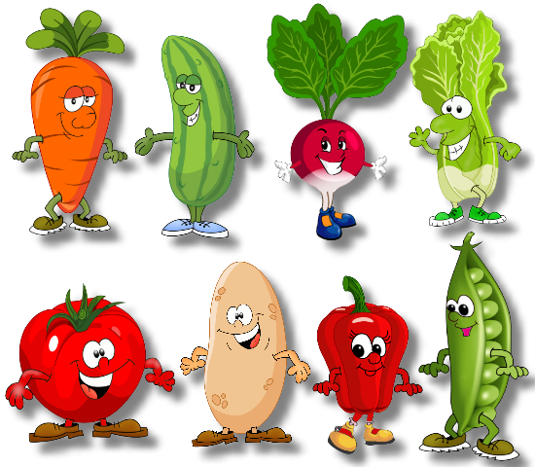

Полноценное питание с учетом витаминного календаря для детей, и прогулки на свежем воздухе помогут ребенку расти здоровым. Но в некоторых случаях рацион ребенка не может полностью удовлетворить его потребность в витаминах. Например, если малыш недавно переболел, или какие-то продукты ему запрещены. В этом случае врач назначит ему прием поливитаминных препаратов. Не стоит покупать аптечные витамины без консультации с врачом. Во-первых, вы не знаете, каких именно витаминов не хватает вашему малышу, а во-вторых, выбор этих препаратов зависит от возраста ребенка.

Типичные ошибки при обучении детей
безопасному поведению на дорогах

Правила дорожного движения регламентируют единый порядок дорожного движения для всех его участников, в том числе и детей. Поэтому ребенок воспринимается водителем как «модель» взрослого человека, что нередко приводит к дорожно-транспортным происшествиям.
Однако дети - это особая категория пешеходов и пассажиров. К ним нельзя подходить с той же меркой, как к взрослым, а потому дословная трактовка правил дорожного движения неприемлема. Нормативное изложение обязанностей пешеходов и пассажиров на недоступной им лексике, требующей от них абстрактного мышления, затрудняет их обучение и воспитание. Чтобы адаптировать правила дорожного движения к детскому восприятию, нужно преломлять их на уровень понимания детей.
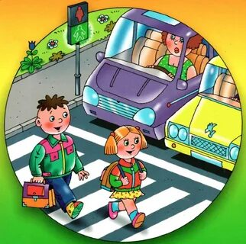
Если этого не делать, такие знания оседают «мертвым грузом» в сознании ребенка, несмотря на желание взрослого заставить детей механически заучить и запомнить непонятную им информацию. Особенности психических процессов ребенка (восприятие, память, внимание, воображение, мышление, речь, эмоции), как правило, не учитываются. При этом следует иметь в виду, что даже при запоминании и понимании детьми правил дорожного движения наблюдается довольно большое расхождение между полученными знаниями и их фактическим поведением в дорожной среде. Формирование и развитие умений и навыков безопасного поведения, превращение их в устойчивые привычки является достаточно сложным, длительным учебно-воспитательным процессом, требующим специальных упражнений и применения взрослыми целого ряда дидактических методов и приемов.
Недопустима и другая крайность, когда при обучении детей используются уменьшительно-ласкательные выражения типа: «светофорчики», «пешеходики», «автомобильчики», «зайки-зазнайки» и т.д., которые акцентируют внимание ребенка на этих образах, а не на безопасных действиях на дорогах, т.е. искажается реальная картина дорожного движения со всеми опасными ситуациями.
Основные понятия правил дорожного движения необходимо излагать доступным и понятным детям языком, но не искажать их смысл. Часто неправильно трактуются понятия: «пешеходная дорожка», «пешеходный переход», «стоянка» и «остановка». Неверно объясняется значение дорожных знаков «Дети», «Пешеходный переход». Некоторые педагоги объясняют значение дорожного знака «Дети» как переход дороги детьми в месте его установки. Однако этот знак лишь информирует водителя о том, что он должен снизить скорость, потому что впереди пешеходный переход, а в месте установки знака «Дети» на дороге могут неожиданно появиться дети, так как рядом находятся общеобразовательные учреждения или другие детские организации.
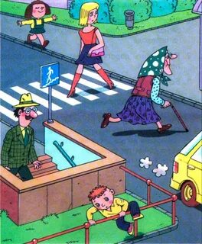
Взрослые часто перегружают малышей информацией о дорожных знаках и заучиванием их названий. В играх по дорожной тематике акцент делается в основном на символах, изображенных на дорожных знаках, без моделирования конкретных дорожных ситуаций и «привязки» к ним дорожных знаков. Детям в первую очередь следует знать значение дорожных знаков для пешеходов и лишь некоторые для водителей.
Достаточно часто взрослые допускают грубейшие ошибки при обучении правилам дорожного движения. Например, детей учат обходить стоящий безрельсовый транспорт сзади, а рельсовый - спереди. Практика показывает, что такое «обучение», как правило, приводит к ДТП. Взрослый должен разъяснить учащимися, что при выходе из маршрутного транспорта, если необходимо перейти на противоположную сторону проезжей части, следует дойти до ближайшего пешеходного перехода, а если его нет, подождать, пока транспортное средство удалится на безопасное расстояние, и переходить дорогу в том месте, где она хорошо просматривается в обе стороны. Нельзя категорично требовать от детей при переходе проезжей части смотреть сначала налево, а дойдя до середины - направо. Детям следует внушить, что транспортное средство может появиться неожиданно с любой стороны. Поэтому прежде чем переходить дорогу, нужно остановиться, посмотреть в обе стороны, затем еще раз налево и только, убедившись в своей безопасности со всех сторон, начинать переход через проезжую часть, постоянно контролируя ситуацию поворотами головы и, по возможности, не останавливаясь посередине.
Часто неправильно объясняется значение желтого сигнала светофора как предупреждающего, хотя этот сигнал, как и красный, тоже является запрещающим, а зеленый - разрешающим. Однако в реальных дорожных условиях зеленый сигнал светофора также не гарантирует безопасности движения, если пешеход не соблюдает необходимые меры предосторожности. Пешеход должен убедиться в том, что все машины остановились, и тогда переходить проезжую часть дороги. Во многом ошибки в учебно-методических и наглядных пособиях, используемых на занятиях, обусловлены еще и неграмотным изображением художниками дорожной среды. Иллюстрации выполняются некачественно, в неправильных пропорциях и масштабах, с нагромождением мелких отвлекающих деталей и лишних предметов. Часто используют устаревшую литературу, не соответствующую действующим правилам дорожного движения.

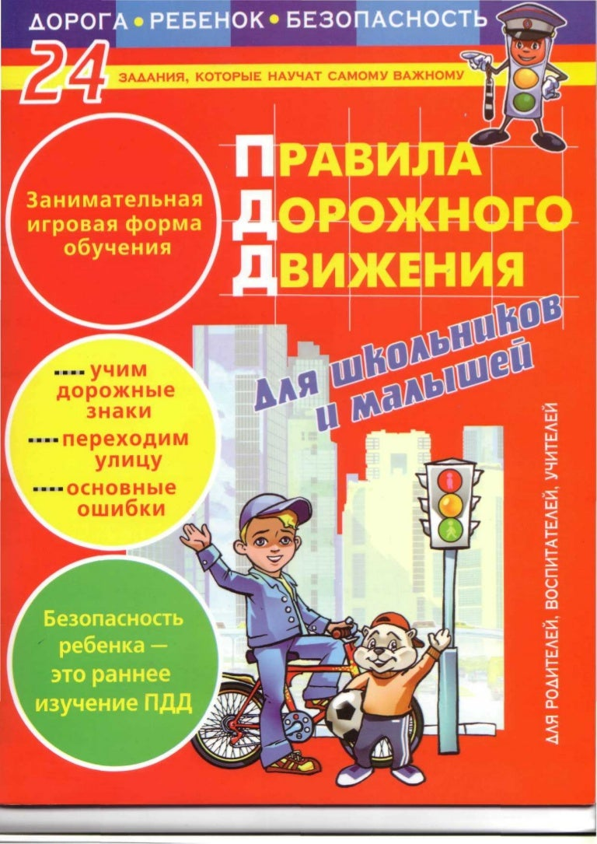 | 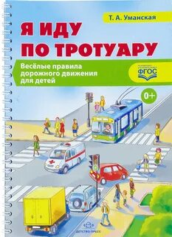

Как провести выходной день с детьми

Данная статья поможет Вам сделать семейный, выходной день по - настоящему захватывающим для ребенка. Особенно, если Вы не будете забывать смотреть вокруг глазами ребенка, разделять его радость и удивление, читать уместные в той или иной ситуации стихи, загадывать загадки. Литературный материал обострит восприятие малыша, поможет запоминанию ярких образов.
Наступает выходной день. Куда пойти с ребенком? Этот вопрос часто ставит родителей в тупик. Может, в поход в парк? Разумеется, решающее слово остается за ребенком, это один из моментов, когда ребенок чувствует свою сопричастность взрослым в семье и растет спокойным, уверенным.
Раз и навсегда уважаемые родители решите для себя: совместный с ребенком поход - это совсем не отдых для Вас, это время, полностью посвященное ему, вашему любимому ребенку. Пусть он еще раз удостовериться, что Вы его любите, что живете его интересами.
Посмотрите вокруг глазами ребенка - сколько интересного в мире! Заинтересовался ваш ребенок чем - то, остановитесь, приглядитесь, постарайтесь смотреть на все его глазами и в то же время оставаться взрослым!
Речь ваша, дорогие родители - эмоциональная и выразительная, должна нести доброе отношение к окружающему, восхищение щедрой красотой природы. В то же время побуждайте ребенка высказываться, думать, сопоставлять, учите анализировать, отвечать на вопросы и задавать их. Ребенок должен чувствовать родительскую сопричастность его интересам. Так формируется доверие к миру, благодарность и огромная любовь к родителям. В таких совместных походах, есть все условия для тренировки вашего ребенка в силе, ловкости, смелости.
Также, интересным, увлекательным проведением выходного дня может стать для ребенка - посещение музея. Практически всегда привлекательными для дошкольников оказываются природоведческие музеи. Увидеть в музее все ребенок просто не в состоянии. Переход от одной музейной витрины к другой, утомителен и мало познавателен для ребенка. Гораздо лучше и намного полезнее выбрать, что-то одно, и внимательно рассмотреть в деталях. Можно выбрать витрины, посвященные старинному костюму или оружию, посуде, мебели.
Не меньший интерес представляют для детей и выставленные в музеях археологические находки: лодки, выдолбленные из ствола дерева, сделанные из камня и кожи топоры, украшения. Дошкольник хочет и может узнавать, что составляет основу экспозиции исторических музеев: как жили люди раньше, как был устроен их дом, какую одежду они носили, и из какой посуды ели, на какой мебели спали, сидели, во что играли, и на чем писали.
В этом возрасте детям хочется примерить эту жизнь на себе, и проигрывать ее, представляя себя ее участником. И если кто - то говорит, что дошкольники еще слишком малы для посещения музеев, то это - значит, лишь то, что вы, родители не смогли сделать них посещение музея интересным.
Удивительно, а сколько полезных сведений можно сообщить ребенку, идя с ним по улице. Познакомить с тем, как жили люди в другие времена. Во время обычной прогулки по старой части современного города можно поговорить с ребенком о печах, можно увидеть дым, идущий из печи. Вспомнить те игры, в которые играли наши прабабушки и прадедушки. Например: игра в бирюльки, лапта. Заинтриговать ребенка игрой и при желании можно и поиграть!
Существует много способов, как провести выходной день вместе с ребенком интересно и увлекательно. Родители придумывайте, фантазируйте, и Вы получите массу впечатлений, удовольствий от прогулок с ребенком.
Родители, желаем Вам успехов!
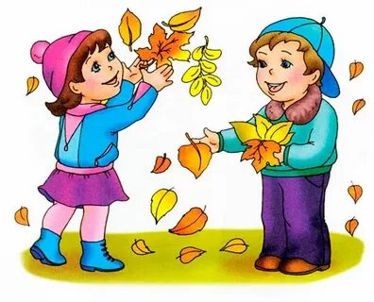

Речь детей раннего возраста

Основными задачами детей ясельного и младшего возраста (до четвертого года жизни) является общее развитие речи, обогащение словаря, формирование грамматически правильной речи, развитие связной речи, ознакомление с художественной литературой, подготовка к правильной артикуляции звуков (кроме свистящих, шипящих и сонорных). Рассмотрим каждую задачу.
Обогащение словаря осуществляется за счет расширения кругозора: походы в парк, лес, зоопарк, кино и цирк, чтение книг, отгадывание и загадывание загадок, наблюдения в природе и за трудом взрослых. Дети двухлетнего возраста могут иметь в своем запасе от 45 до 1000 с лишним слов. Важно, чтобы в речи ребенка не было жаргонных и усеченных слов (велик, телик).
Под формированием грамматически правильной речи имеется в виду согласование слов в предложении, изменение слов по падежам, числам, временам. Ребенок может неправильно использовать предлоги или их не употреблять, неправильно изменять окончания по аналогии с другими предметами (есть ложком, копать лопатом, много карандашов).
Эти явления должны исчезнуть к четырем годам, если взрослые обращают внимание на окончание слов, согласование, тактично исправляют ошибки своих детей.
Что качается развития связной речи, то первые фразы в норме появляются к полутора – двум годам. Для того чтобы речь была достаточно развитой, взрослые должны:
- учить детей составлять описательный рассказ, называя характерные признаки предмета (по образцу);
- учить составлять простые предложения по картинке;
- учить пересказывать знакомые сказки, рассказы;
- заучивать с детьми простые стихотворения;
- вести диалог – беседовать с родителями и другими взрослыми, задавать вопросы и отвечать на них.
Самое главное: ребенок должен слышать фонетически правильную речь от окружающих и, сравнивая со своей, пытаться исправить несоответствия.
Развитию речи в ясельном и младшем возрасте поможет развитие мелкой моторики пальцев рук. Поэтому необходимо учить детей пользоваться ложкой, одеваться, застегивать пуговицы, складывать пазлы, шнуровать ботинки и выполнять другие действия.

Правила поведения родителей на детском празднике

Мы в музыкальном зале рады видеть всех!
Всегда звучат здесь песни, детский смех.

И чтобы праздник был спокойней, веселей,
Не надо брать с собой грудных детей.
Устанут, будут плакать, и кричать,
Нехорошо артистов огорчать.

В день праздника вы постарайтесь раньше встать.
Чтоб на утренник в детсад не опоздать.
Чтоб Ваша дочка или ваш сынок
Костюм надеть спокойно смог.
А вот фотоаппарат иль камеру возьмите,
И обязательно весь праздник нам снимите.

А что же можно? Спросите вы нас!
Мы очень просим, дорогие, Вас
Аплодисментами поддерживать детей,
Чтобы артисты стали посмелей.

А если уж пришлось вам опоздать,
То постарайтесь никому не помешать.
Вы между номерами паузу дождитесь,
Пройдите в зал и у дверей садитесь.

И не забудьте снять пальто и шапки.
Снимите сапоги, наденьте тапки,
А лучше туфли на высоких каблуках.
Чтоб все вокруг сказали: «Ах!»

Ещё хотим, друзья вам предложить -
Свои таланты в зале проявить.
Читать стихи, петь песни, танцевать,
Шутить, на сцене роль сыграть.
Танцуйте, пойте, веселитесь с нами.
И знайте, ждем всегда мы встреч приятных с вами!

Дорогие мамы, папы, бабушки и дедушки!

Если ваш ребенок ходит в детский сад, то вас наверняка приглашают на утренники. И это замечательно, ведь вы сможете еще раз убедиться в том, какой ваш ребенок красивый, умный, талантливый, сообразительный! А чтобы и вы, и ребенок не испытали чувство разочарования после праздника, достаточно соблюдать несколько простых правил.

Готовьтесь к утреннику!!! Если в детском саду вас попросили что-то купить для утренника или подготовить костюм для ребенка, не отказывайте (конечно, при условии, что выполнение просьбы не предполагает серьезных финансовых затрат). Очень распространенной ошибкой родителей является то, что они рассматривают детский сад как некое предприятие сферы услуг, нечто вроде парикмахерской или химчистки, рассуждая при этом примерно так: «Мы вам сдали ребенка, вот и занимайтесь его воспитанием, а нам некогда, мы деньги зарабатываем». Это в корне неверно. Воспитание ребенка — процесс непрерывный и многогранный, и в нем должны принимать участие как работники детского учреждения, так и родители. Воспитатель должен быть с вами в тандеме, двигаться в одном направлении. Тогда результаты ваших общих усилий будут заметны.

Не обесценивайте старания вашего ребенка !!! Для ребенка утренник — это серьезное событие, очень ответственное. Он долго готовился, репетировал. И он, конечно же, волнуется! Поддержите его, скажите, что вы им гордитесь. Пусть он во время выступления что-то забыл или перепутал, не придавайте этому внимания и уж ни в коем случае не устраивайте «разбор полетов» и не сравнивайте своего ребенка с Машей, Сашей или Мишей. Ваш ребенок — самый лучший и самый талантливый! И он должен понимать, что вы думаете именно так, и никак иначе.

Придерживайтесь правил !!! Детский сад — это учреждение с определенными правилами. Вас могут попросить надеть бахилы, снять верхнюю одежду. Это делается для удобства и поддержания чистоты. Приходите на праздник вовремя. Не заставляйте Вас ждать и задерживать общий праздник.
Постарайтесь не нарушать правила детского сада, тем более,

что это совсем несложно.

Участвуйте в празднике!!! Очень часто сценарии детских утренников предполагают интерактивность. Детям и родителям предлагают конкурсы, задания, совместные игры. Не отказывайтесь от участия! Вашему ребенку будет очень приятно, да и вы, скорее всего, получите удовольствие, ненадолго «впав в детство». Вот, пожалуй, и все. Желаем вам и вашим детям интересного праздника и хорошего настроения!

Фотогалерея

Если на деревьях листья пожелтели,
Если в край далекий птицы улетели,
Если небо хмурое, если дождик льется,
Это время года осенью зовется.

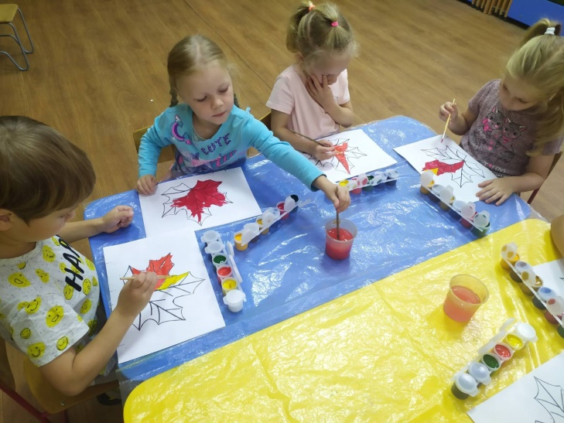 | 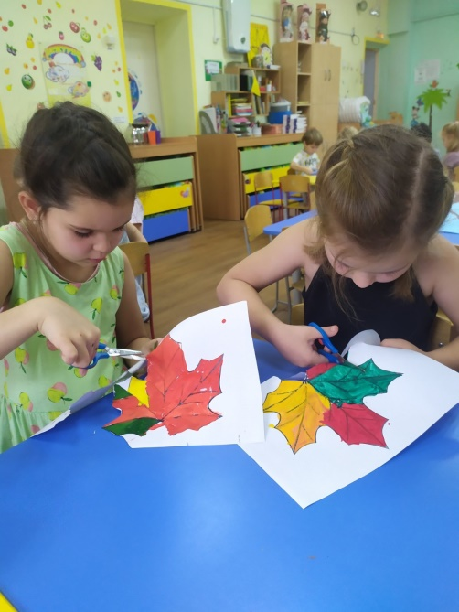
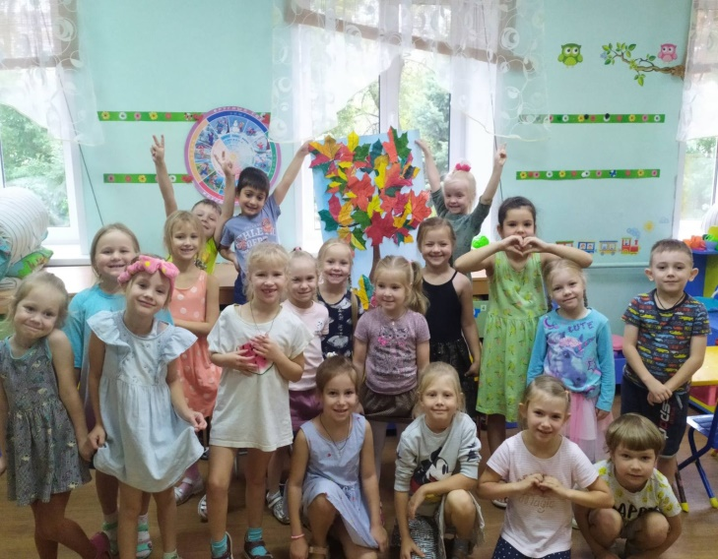 | 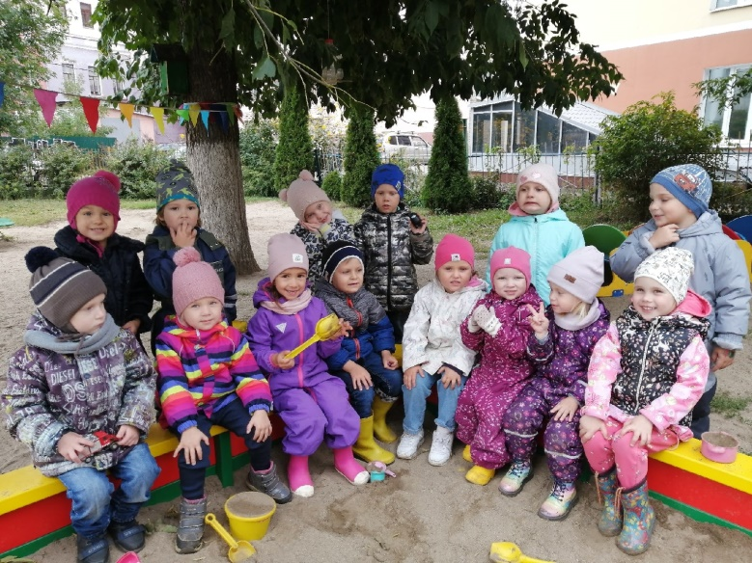

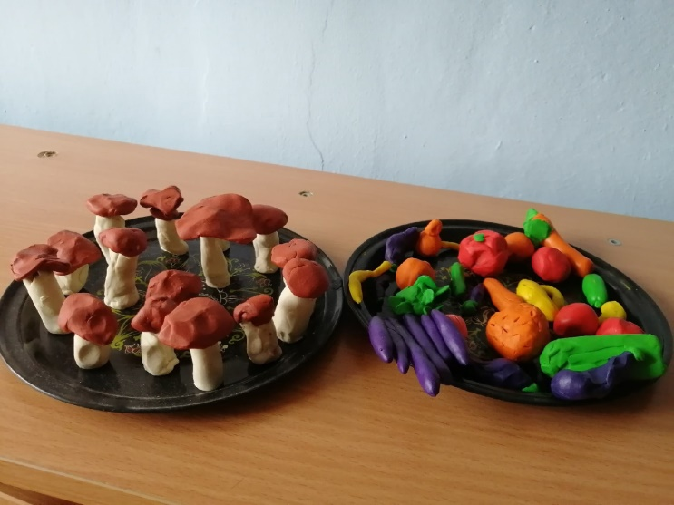 | 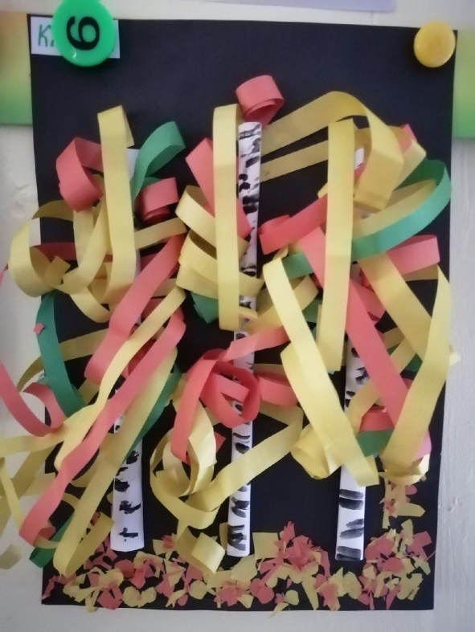

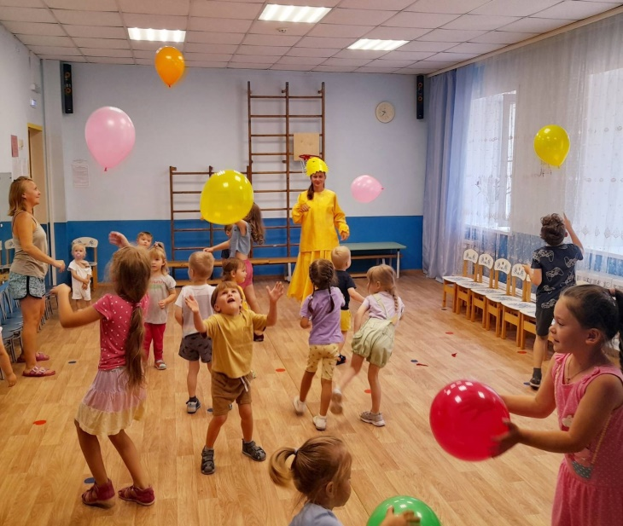 | 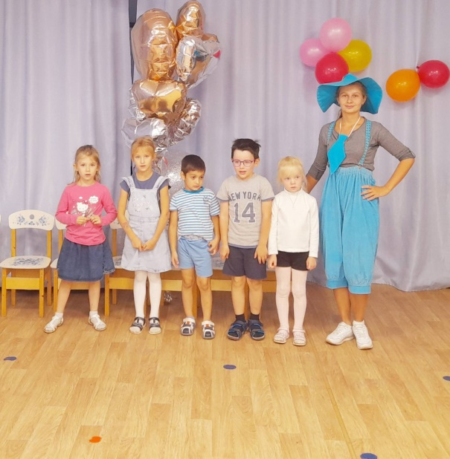
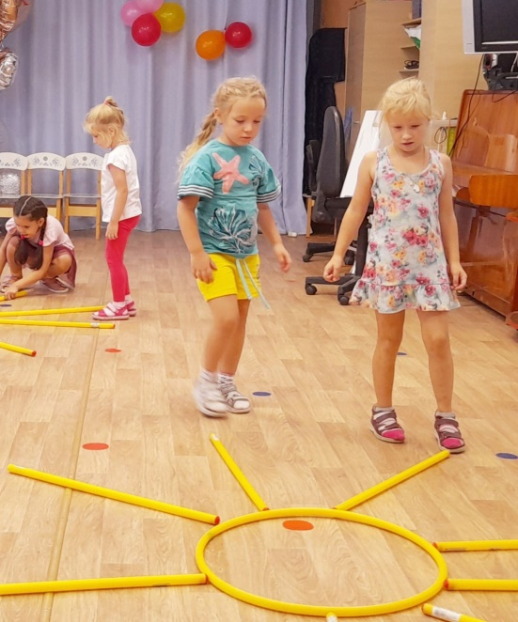 | 